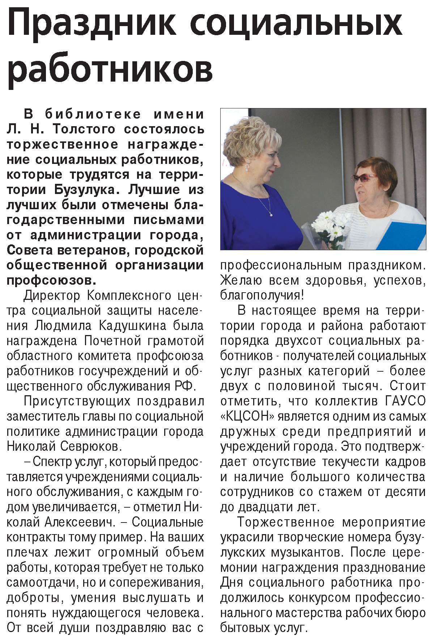

**Праздник социальных работников // Наш Бузулук. – 2021. – 9 июня. – С. 2.**